15.04.2024
Изменения для участников оборота товаров с 1 апреля 2024 года

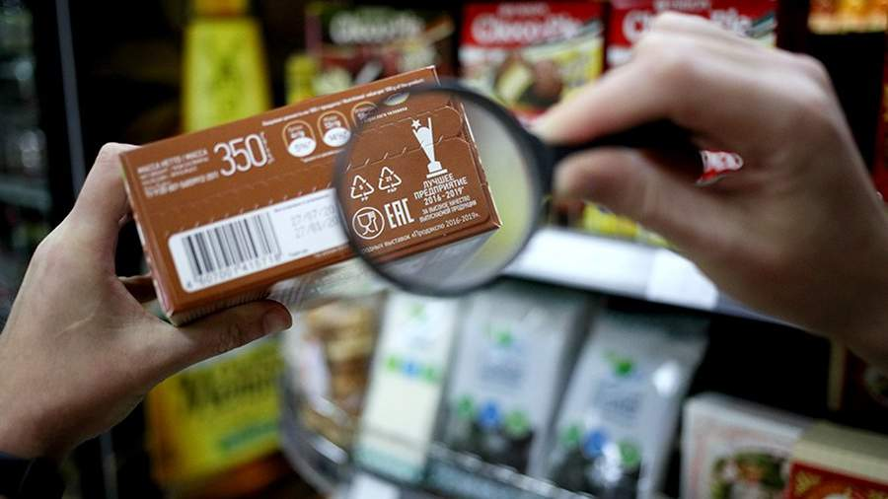
Товары легкой промышленности.
Значительно расширен перечень предметов одежды, подлежащих маркировке. В него вошли: спортивные костюмы, пальто, куртки, плащи, пуловеры, кардиганы, жилеты и аналогичные трикотажные либо вязаные изделия.
Нужно маркировать как произведенные в РФ, так и импортируемые товары.
Участники оборота обязаны передавать в систему "Честный знак" сведения о маркировке, вводе товаров в оборот, обороте, выводе из него.
Немаркированные остатки можно хранить, перевозить, а также маркировать для последующей реализации по 30 сентября включительно. Оборот и вывод из него таких остатков разрешен по 30 июня включительно.
Документы: Постановление Правительства РФ от 13.11.2023 N 1899; Распоряжение Правительства РФ от 16.11.2023 N 3223-р

Табачная продукция.
1 апреля вводят сплошную проверку табачной, никотинсодержащей и безникотиновой продукции, подлежащей маркировке, при ее розничной продаже.
Проверка происходит в онлайн-режиме по ряду критериев при обмене информацией с системой "Честный знак" перед продажей товара на кассе.
В офлайн-режиме продавец должен проверить отсутствие отклонений от максимальной розничной цены товара.
См. требования к продавцам, порядок проверки кодов маркировки, а также перечень исключений.
Подробнее о разрешительном порядке продажи товаров на кассах и подготовке к его применению см. статью "Честного знака".
Документ: Постановление Правительства РФ от 21.11.2023 N 1944

Пиво и слабоалкогольные напитки в кегах.
Нельзя продавать в розницу немаркированное пиво и слабоалкогольные напитки в кегах.
Продавцы обязаны соблюдать этот и ряд других запретов, используя систему "Честный знак" в онлайн-режиме (см. требования к продавцам, порядок проверки кодов маркировки и перечень исключений).
Подробнее о разрешительном порядке продажи товаров на кассах и подготовке к его применению см. статью "Честного знака".
Документы: Постановление Правительства РФ от 30.11.2022 N 2173; Постановление Правительства РФ от 21.11.2023 N 1944

Красная и черная икра.
Запускают маркировку икры осетровых и лососевых рыб. Первый этап — регистрация участников оборота в системе "Честный знак". Среди прочих в их число входят организации общепита и учреждения — покупатели по госзаказу.
Заявление на регистрацию подают с 1 апреля, но не позже 7 дней с даты начала деятельности (например, по обороту икры). С 15 марта установлена типовая форма договора для получения кодов маркировки.
С 1 мая сведения о маркировке изготовленной в РФ и импортируемой икры нужно передавать в систему "Честный знак".
Требование о маркировке не затрагивает товары, упакованные в магазине в присутствии потребителя.
Документы: Постановление Правительства РФ от 29.11.2023 N 2028; Приказ Минпромторга России от 29.01.2024 N 321

Чистопольский территориальный орган Госалкогольинспекции Республики Татарстан

